1、实验内容
- 使用DHT11传感器、ESP32 D1 R32、面包板、杜邦线等设备，实现通过esp32连接WiFi、MQTT来实现将DHT11传感器的数据传输到部署在云服务器上的MQTT服务器；
- 前端通过paho-mqtt库连接上述MQTT服务器，实时接收传感器传输的数据，显示在折线图上，同时标注5个数据的最大值、最小值和平均值；
- 后端通过springboot整合mqtt连接上述MQTT服务器，实时接收数据，并处理收到的数据，将其转化为结构化数据，同时持久化到关系数据库MySQL中；
- 实现登录功能，并通过JWT生成token于后端鉴权，同时在前端编写拦截器，只有通过验证的用户才可以访问相应的接口和页面；
- 实现用户管理页面，通过编写SQL语句，实现对用户列表的呈现、用户权限的更改及用户密码的重置，以table表格的形式显示在页面中；
- 实现设备列表显示功能，在实验中包含两个设备，一个设备为连接着DHT11的esp32设备用于实时接收传感器设备，同时由于设备不够，在后端编写定时任务随机生成时间在6月1日到6月11日的温度、湿度、光照的24h数据，用于数据统计功能的数据支撑；
- 实现获取设备历史记录功能，由于将记录进行持久化，可以查看未实时接收到的数据，该记录分为两个页面，一个为DHT11传感器的真实数据，一个为生成的随机数据；
- 实现对数据的统计功能，用户可以选择数据类型（温度、湿度、光照）以及日期来统计某天24小时内每个小时的平均数据（以折线图的形式呈现）和某个星期内每天的平均数据（以柱状图形式呈现）

2、所采用的语言、开发平台和相关工具
硬件编程：采用arduino IDE工具，C语言
后端编程：采用IntelliJ IDEA工具，JAVA Springboot框架
前端编程：采用VSCode工具，VUE框架
中间件：MQTT
数据库：MySQL

3、系统功能
系统架构图
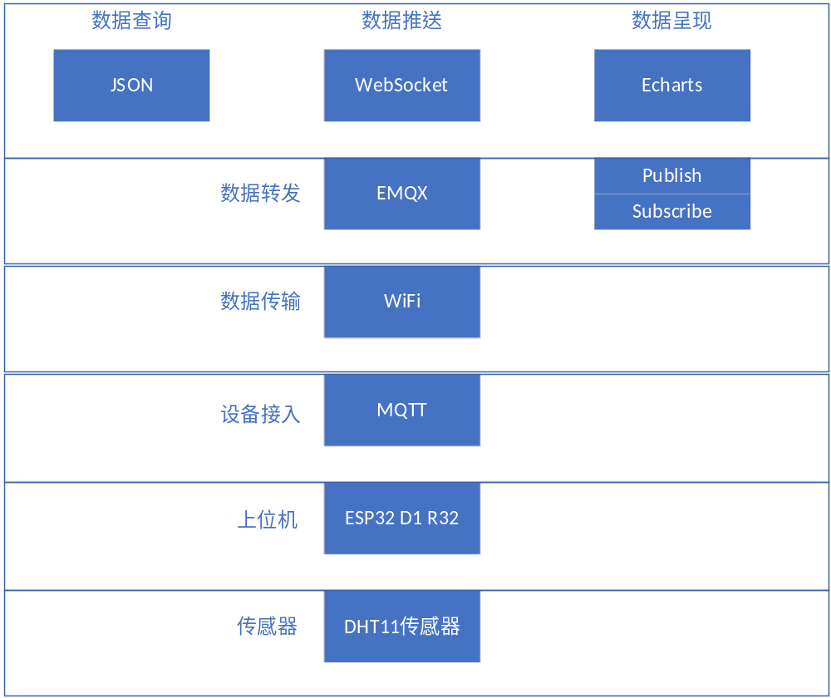
系统功能流程图
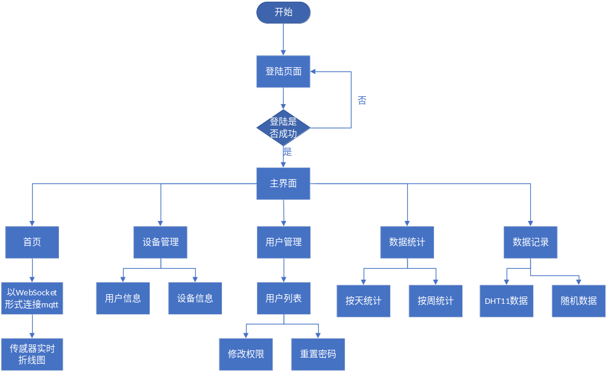
具体实现：
- 通过esp32连接WiFi、MQTT将DHT11传感器的数据传输到MQTT服务器上；
  - 所用设备：DHT11传感器、ESP32 D1 R32、面包板、杜邦线、10kΩ电阻
  - 接线：
 | DHT22 pins | ESP32 D1 R32
1 | VCC | 5V
2 | DATA | GPIO16
3 | NC
4 | GND | GND

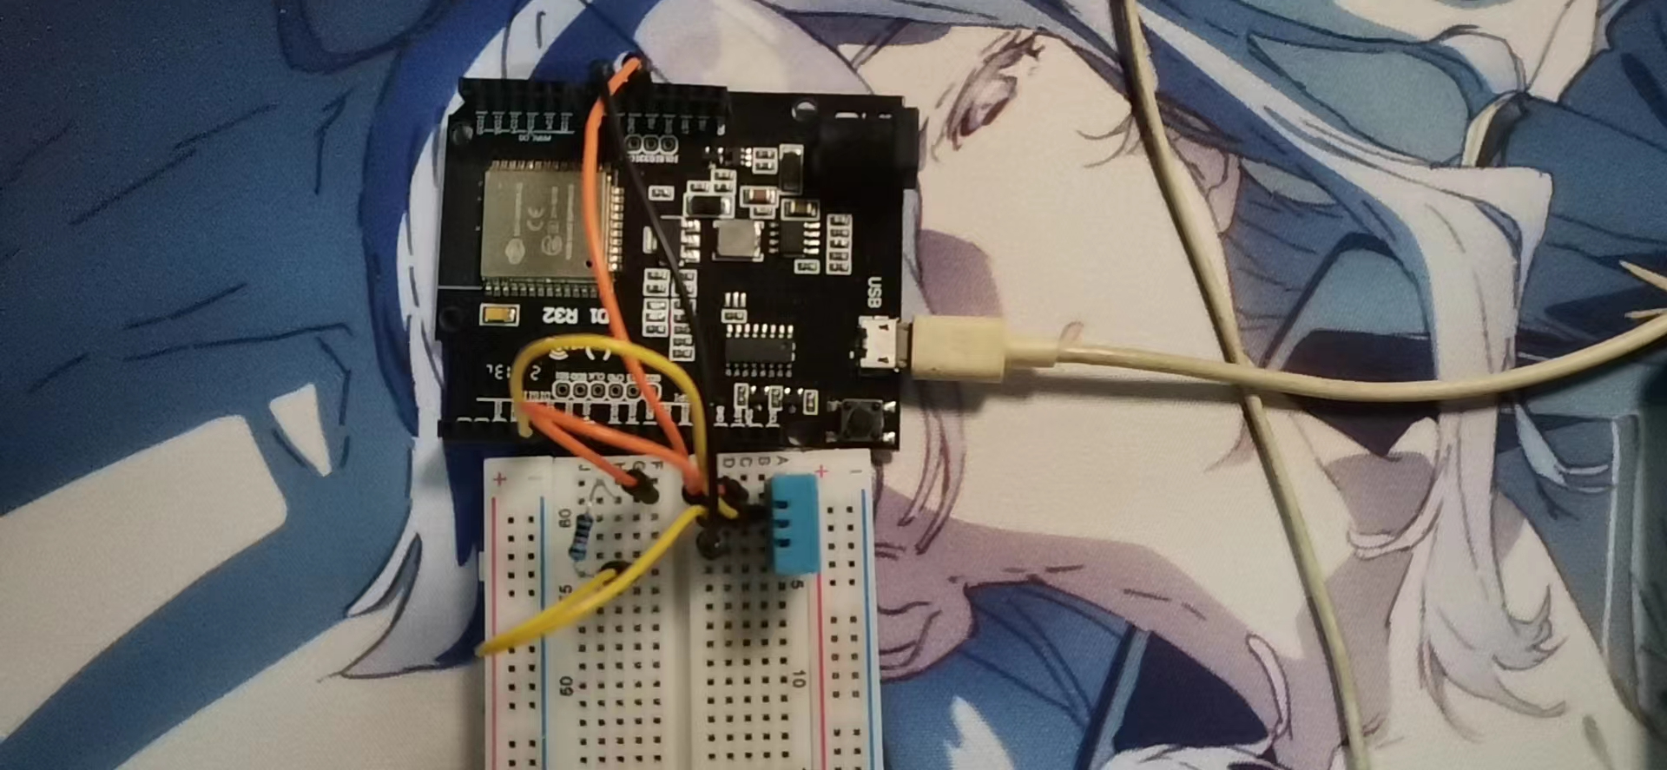
  - 代码实现

Esp32代码主要分为三个部分，连接WiFi部分，由于学校使用校园网，esp32不能直接连接，所以采用手机热点，连接MQTT部分，将mosquitto部署在我的云服务器上，在代码中编写相关配置参数即可完成连接，这里订阅主题”/esp32/test”，获取DHT11数据部分，在这里我使用esp32的gpio16接口，所以只要读取这个接口的数据发布到”/esp32/test”上，最后将代码上传到esp32即可。
#include <WiFi.h>
#include <PubSubClient.h>
#include <DHT.h>
#include <ArduinoJson.h>

#define DHTPIN 16 // 定义16#针脚为DHTPIN

#define DHTTYPE DHT11 // 如果是DHT 11 去掉注释
//#define DHTTYPE DHT22 // DHT22 (AM2302), AM2321均采用此行代码
//#define DHTTYPE DHT21 // 如果是DHT21 (AM2301)去掉注释

// WiFi
const char *ssid = "Honor Magic 2"; // Enter your WiFi name
const char *password = "877877760"; // Enter WiFi password

// MQTT Broker
const char *mqtt_broker = "175.178.80.39";
const char *topic = "esp32/test";
const char *mqtt_username = "admin";
const char *mqtt_password = "public";
const int mqtt_port = 1883;

WiFiClient espClient;
PubSubClient client(espClient);
DHT dht(DHTPIN, DHTTYPE);

void setup() {
// Set software serial baud to 115200;
Serial.begin(115200);
Serial.println("***DHT传感器***测试!");
dht.begin();
// connecting to a WiFi network
WiFi.begin(ssid, password);
while (WiFi.status() != WL_CONNECTED) {
delay(500);
Serial.println("Connecting to WiFi..");
}
Serial.println("Connected to the WiFi network");
//connecting to a mqtt broker
client.setServer(mqtt_broker, mqtt_port);
client.setCallback(callback);
while (!client.connected()) {
String client_id = "esp32-client-";
client_id += String(WiFi.macAddress());
Serial.printf("The client %s connects to the public mqtt broker\n", client_id.c_str());
if (client.connect(client_id.c_str(), mqtt_username, mqtt_password)) {
Serial.println("Public emqx mqtt broker connected");
} else {
Serial.print("failed with state ");
Serial.print(client.state());
delay(2000);
}
}
// publish and subscribe
client.publish(topic, "Hi EMQX I'm ESP32 ^^");
client.subscribe(topic);
}

void callback(char *topic, byte *payload, unsigned int length) {
Serial.print("Message arrived in topic: ");
Serial.println(topic);
Serial.print("Message:");
for (int i = 0; i < length; i++) {
Serial.print((char) payload[i]);
}
Serial.println();
Serial.println("-----------------------");
}

void loop() {
client.loop();
delay(2000); // 设置间隔时间为2000毫秒
float h = dht.readHumidity();
// 读取温度或湿度大约需要250毫秒
float t = dht.readTemperature();
// 将温度读取为摄氏温度(默认值)
float f = dht.readTemperature(true);
// 读取温度为华氏温度 (Fahrenheit = true)
// 检查是否有读取失败 (重试).
if (isnan(h) || isnan(t) || isnan(f)) {
Serial.println("没有从DHT传感器上获取数据!");
return;
}
// 计算华氏温度 (默认)
float hif = dht.computeHeatIndex(f, h);
// 计算摄氏温度 (Fahreheit = false)
float hic = dht.computeHeatIndex(t, h, false);
Serial.print ("湿度: ");
Serial.print (h);
Serial.print (" %\t");
Serial.print ("温度: ");
Serial.print (t);
Serial.print (" *C ");
Serial.print (f);
Serial.print (" *F\t");
Serial.print ("热量指数: ");
Serial.print (hic);
Serial.print (" *C ");
Serial.print (hif);
Serial.println (" *F");
StaticJsonDocument<200> json;
json["humidity"] = h;
json["temperature"] = t;
json["heat"] = hif;
char buffer[200];
serializeJson(json, buffer);
Serial.println(buffer);
client.publish(topic, buffer);
}

  - 运行结果
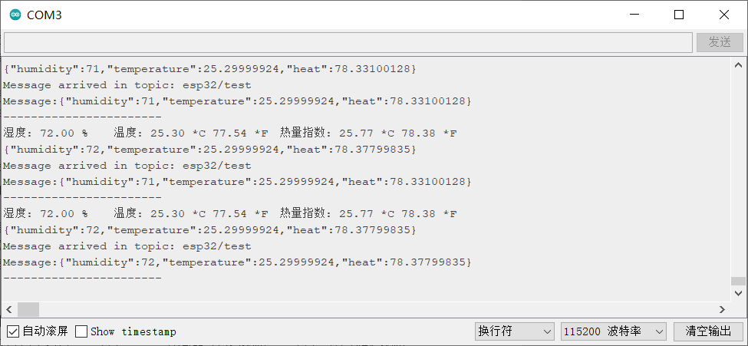

- 连接MQTT服务器
  - 后端通过springboot整合mqtt连接MQTT服务器，实时接收数据，持久化MySQL中；
1）MQTT配置项

# MQTT相关配置
spring.mqtt.clientId=3111p515
spring.mqtt.url=tcp://175.178.80.39:1883
spring.mqtt.username=mosquitto
spring.mqtt.password=mqttttqm
2）创建并连接MQTT服务端实例
加上@PostConstruct注解，使程序运行时自动连接MQTT，设置超时时间、帐号、密码，添加回调函数。

// 运行自启动
@PostConstruct
public void init() throws MqttException {
//初始化连接设置对象
mqttConnectOptions = new MqttConnectOptions();
//初始化MqttClient
if (null != mqttConnectOptions) {
//true可以安全地使用内存持久性作为客户端断开连接时清除的所有状态
mqttConnectOptions.setCleanSession(true);
//设置连接超时
mqttConnectOptions.setConnectionTimeout(10);
//设置账号密码
mqttConnectOptions.setUserName(username);
mqttConnectOptions.setPassword(password.toCharArray());
//设置持久化方式
memoryPersistence = new MemoryPersistence();
if (null != memoryPersistence && null != clientId) {
try {
mqttClient = new MqttClient(serverURI, clientId, memoryPersistence);
} catch (MqttException e) {
// TODO Auto-generated catch block
e.printStackTrace();
}
} else {
}
} else {
// 可以改成抛出异常
throw new MyMqttException("mqttConnectOptions对象为空");
}
// System.out.println(mqttClient.isConnected());
//设置连接和回调
if (null != mqttClient) {
if (!mqttClient.isConnected()) {
//创建回调函数对象
//MqttRecieveCallback mqttReceriveCallback = new MqttRecieveCallback();
//客户端添加回调函数
// mqttClient.setCallback(mqttReceriveCallback);
//创建连接
try {
// System.out.println("创建连接");
mqttClient.connect(mqttConnectOptions);
} catch (MqttException e) {
// TODO Auto-generated catch block
e.printStackTrace();
}
}
} else {
throw new MyMqttException("mqttClient为空");
}
// System.out.println(mqttClient.isConnected());
if (mqttClient.isConnected()) {
try {
//添加回调方法1
mqttClient.subscribeWithResponse("esp32/test", 0, (IMqttMessageListener) mqttReceiveCallback);
} catch (MqttException e) {
e.printStackTrace();
}
}
}
3）编写回调方式
接受到mqtt传输来的数据后，需要对数据进行处理，将其中的数据取出，保存到数据库中。

@Override
public void messageArrived(String topic, MqttMessage message) {
System.out.println("Client 接收消息主题 : " + topic);
System.out.println("Client 接收消息Qos : " + message.getQos());
System.out.println("Client 接收消息内容 : " + new String(message.getPayload()));
parseMsg(message);
}
private void parseMsg(MqttMessage msg) {
JSONObject json = (JSONObject) JSON.parse(msg.toString());
double humidity = Double.parseDouble(json.getString("humidity"));
double temperature = Double.parseDouble(json.getString("temperature"));
double heat = Double.parseDouble(json.getString("heat"));
System.out.printf("%f %f %f\n", humidity, temperature, heat);
recordService.saveDHT11Record(humidity, temperature, heat);
}

  - 前端通过paho-mqtt库连接MQTT服务器，实时接收传感器数据，显示在折线图上
这个过程与后端相似，同时上次编写mqtt聊天室也有使用，这里不再赘述，主要阐述如何实现动态显示传感器数据，运用Echart，模拟队列的功能，当接收到mqtt的数据时，将第一元素移除，同时在最后插入最新的数据，设置Echart绘制图片即可，这个过程编写在mqtt的接收回调函数中。
onMessageArrived : function (message) {
console.log("onMessageArrived:"+message.payloadString)
let json = String(message.payloadString)
console.log(json)
let obj = JSON.parse(json)
console.log(obj.humidity, obj.temperature, obj.heat)
const myChart = echarts.init(this.$refs.main);
this.humidity.shift()
this.humidity.push(Number(obj.humidity).toFixed(2))
this.temperature.shift()
this.temperature.push(Number(obj.temperature).toFixed(2))
this.heat.shift()
this.heat.push(Number(obj.heat).toFixed(2))
console.log(this.temperature)
let nowTime = new Date().toLocaleTimeString().replace(/^\D*/, '');
this.time.shift()
this.time.push(nowTime)
myChart.setOption({
xAxis: [
{
data: this.time
}
],
series: [
{
data: this.humidity
},
{
data: this.temperature
},
{
data: this.heat
}
]
})
},
- 实现登录功能（只有通过验证的用户才可以访问相应的接口和页面）
  - 后端通过JWT生成token于后端鉴权
（一）业务层
程序根据用户输入的用户名查找用户，如果用户存在，则从查询结果中获取盐值salt，调用注册过程中的加密算法进行加密，如果加密后的密码与数据库中的结果一致，就表示登录成功，创建新的User对象，将查询到的用户ID、用户名、用户密码封装到新的User对象中，可供之后token的生成等操作使用。

（二）采用springboot集成jwt实现token
- 自定义两个注解
用于跳过验证的注解PassToken和需要登录才能进行操作的注解UserLoginToken，当接口需要登录才能访问时，在接口前添加@UserLoginToken可以实现该效果，两个注解结构类似，这里只展示UserLoginToken，将注解作用于接口、类、枚举、注解和方法中，RetentionPolicy.Runtime这种类型的Annotation会被JVM保留，因此能在运行时被JVM或其他使用反射机制的代码所读取和使用。

@Target({ElementType.METHOD, ElementType.TYPE})
@Retention(RetentionPolicy.RUNTIME)
public @interface UserLoginToken {
boolean required() default true;
}

- token的生成
使用HS256生成token，有效期为1个小时，使用加密后的用户密码作为密钥，该密钥保存在数据库中，并且将用户名存放在token中，之后便可通过token获取用户的用户信息，进而获取用户能够访问的大棚数据。

token = JWT.create().withAudience(user.getUsername()).withIssuedAt(start).withExpiresAt(end).sign(Algorithm.HMAC256(user.getPassword()));

- 编写拦截器获取token并验证token
采用预处理回调方法，从http请求头中取出token，检查是否映射到方法，不是则直接通过，否则检查是否具有PassToken注解，有则跳过认证，最后检查是否具有UserLoginToken注解，如果有，则从token中获取存放在其中的用户名，并查询用户名是否存在，如果存在，则验证密钥是否正确，token是否过期，如果都通过验证，则运行用户访问。

（三）控制层
控制层在接收到请求调用完业务层逻辑后，还需根据业务层返回的用户信息生成toen。

请求路径 | /user/login
请求参数 | String username，password
请求类型 | POST
响应结果 | JsonResult<Void>

  - 前端编写拦截器
// 路由守卫
router.beforeEach((to, from, next) => {
// store.commit('getToken')
// const token = store.state.user.token
const token = window.localStorage.getItem('token');
console.log(token)
if(!token && to.name !== 'login'){
next({name: 'login'})
}else{
next()
}
})

- 实现用户管理页面
  - 通过编写SQL语句，实现对用户列表的呈现、用户权限的更改及用户密码的重置
用户列表的呈现 | 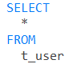
用户权限的更改 | 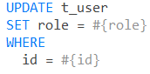
用户密码的重置 | 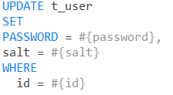

  - 调用element-ui以table表格形式显示在页面中
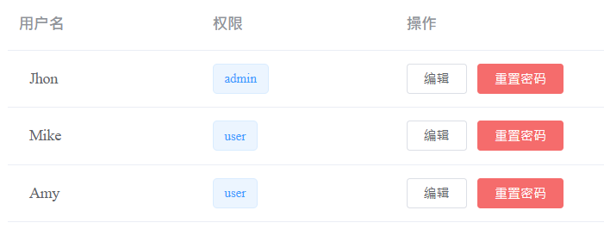
核心代码：
表格样式
<template>
<el-table
:data="tableData"
style="width: 100%">
<el-table-column
label="用户名"
width="180">
<template slot-scope="scope">
<span style="margin-left: 10px">{{ scope.row.username }}</span>
</template>
</el-table-column>
<el-table-column
label="权限"
width="180">
<template slot-scope="scope">
<el-tag size="medium">{{ scope.row.role }}</el-tag>
</template>
</el-table-column>
<el-table-column label="操作">
<template slot-scope="scope">
<el-button
size="mini"
@click="handleEdit(scope.$index, scope.row)">编辑</el-button>
<el-button
size="mini"
type="danger"
@click="handleReset(scope.$index, scope.row)">重置密码</el-button>
</template>
</el-table-column>
</el-table>
</template>

调用的接口
getUser(){
let _this = this
this.$http.get("http://localhost:31151/user/show")
.then(function (response) {
// console.log(response.data.data[1]);
for(var i in response.data.data){
let user = {
username: response.data.data[i].username,
role: response.data.data[i].role
}
_this.tableData.push(user)
}
console.log(_this.tableData);
})
.catch(function (error) {
console.log(error);
});
}

- 后端编写定时任务随机生成时间在6月1日到6月11日的温度、湿度、光照的24h数据，用于数据统计功能的数据支撑；
在设计这部分程序时，我们采用的是用普通的java线程来接收数据，但是这种方法不符合springboot的规范，无法调用再持久层中的方法，通过查阅资料，我们最后采用基于注解来创建定时任务的方法，通过3个注解@Configuration标记配置类、@EnableScheduling开启定时任务、@Scheduled(cron = "0/5 * * * * ?")添加定时任务，指定时间间隔为5s实现了这个过程。

@Configuration //1.主要用于标记配置类，兼备Component的效果。
@EnableScheduling // 2.开启定时任务
public class StaticScheduleTask {
@Autowired
private RecordMapper recordMapper;
@Autowired
private RecordService recordService;
//3.添加定时任务
// @Scheduled(cron = "0/5 * * * * ?")
//或直接指定时间间隔，例如：5秒
//@Scheduled(fixedRate=5000)
private void configureTasks() throws ParseException {
Random random = new Random();
int type = random.nextInt(3);//
String stype = "";
switch (type) {
case 2:
stype = "humidity";
break;
case 1:
stype = "light";
break;
default:
stype = "temperature";
}
double value = random.nextDouble() * 40; // 生成[0,40.0]区间的小数
// recordService.saveRandomRecord(stype, value);
RandomRecord record = new RandomRecord();
record.setType(stype);
record.setValue(value);
SimpleDateFormat ft = new SimpleDateFormat("yyyy-MM-dd HH:mm:ss");
String start = "2022-06-01 00:00:00";
String end = "2022-06-11 00:00:00";
Date startDate = ft.parse(start);
Date endDate = ft.parse(end);
long startMillis = startDate.getTime();
long endMillis = endDate.getTime();
long randomMillis = ThreadLocalRandom.current().nextLong(startMillis, endMillis);
Date date = new Date(randomMillis);
SimpleDateFormat formatter1 = new SimpleDateFormat("yyyy-MM-dd");
SimpleDateFormat formatter2 = new SimpleDateFormat("HH:mm:ss");
String dateString = formatter1.format(date);
String timeString = formatter2.format(date);
record.setDate(dateString);
record.setTime(timeString);
System.out.println(record.getValue() + " " + record.getType() + " " + record.getDate() + " " + record.getTime());
recordMapper.insertRandomRecord(record);
}
}
- 实现获取设备历史记录功能
  - 编写sql语句
查询DHT11传感器的真实数据 | 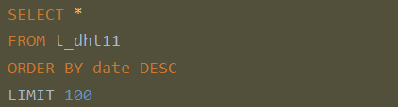
查询生成的随机数据 | 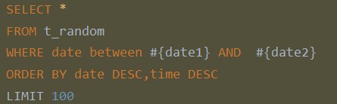

  - 使用基础表格来绘制数据，同时在随机数据页面增加选择日期功能
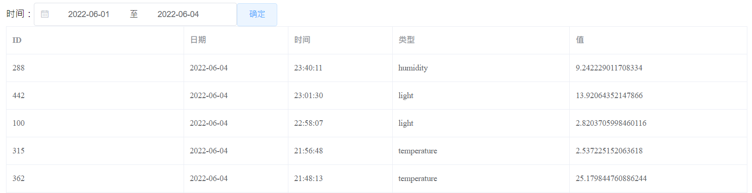
核心代码：
表格样式
<div>
<el-table
:data="tableData"
border
style="width: 100%">
<el-table-column
prop="rid"
label="ID">
</el-table-column>
<el-table-column
prop="date"
label="日期"
width="180">
</el-table-column>
<el-table-column
prop="time"
label="时间"
width="180">
</el-table-column>
<el-table-column
prop="type"
label="类型">
</el-table-column>
<el-table-column
prop="value"
label="值">
</el-table-column>
</el-table>
</div>

时间选择器样式
<div class="block">
<span class="demonstration">时间：</span>
<el-date-picker
v-model="value1"
type="daterange"
range-separator="至"
start-placeholder="开始日期"
end-placeholder="结束日期">
</el-date-picker>
<el-button @click="getRandomRecord">确定</el-button>
</div>

调用接口
http://localhost:31151/records/dht11record
"http://localhost:31151/records/randomrecord"

- 实现对数据的统计功能，用户可以选择数据类型（温度、湿度、光照）以及日期来统计某天24小时内每个小时的平均数据（以折线图的形式呈现）和某个星期内每天的平均数据（以柱状图形式呈现）
该部分的难点在于sql语句的设计，该部分的需求基本都与时间挂钩，需求1需要返回请求时间前七天的平均数据，在查询时需要筛选7天的数据，并按照日期进行分组，获取分组中所要查询类型数据的平均值，而需求2需要返回请求当天内24h的平均数据，其实与需求1类似，只需按照小时分组，即可获得所要的数据。

<select id="findWeekData" resultMap="WeekRecordEntityMap">
SELECT date ,AVG(value) as average
FROM t_random
WHERE date between DATE_SUB(#{date},INTERVAL 7 DAY) AND #{date} and type = #{type}
GROUP BY date
ORDER BY date ;
</select>
<select id="find24hData" resultMap="24hRecordEntityMap">
SELECT HOUR(e.time) as hour ,avg(e.value) as average
FROM t_random e
WHERE e.date = #{date} and type = #{type}
GROUP BY HOUR(e.time)
ORDER BY Hour(e.time);
</select>
折线图和柱状图结构类似，格式如下：
echarInit(){
const myChart = echarts.init(this.$refs.week)
let options = {
title: {
text: '七天每天平均数据',
textStyle: {
color: 'black'
}
},
tooltip: {
},
legend: {
data: this.value1
},
xAxis: {
data: this.time, // 把时间组成的数组接过来，放在x轴上
},
yAxis: {
},
series: [
{
data: this.average,
type: 'bar',
name: '平均值'
},
]
}
myChart.setOption(options)

4、系统截图
- 登录界面（/login）：
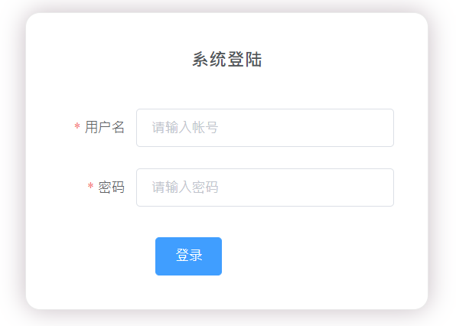
输入框中输入用户名和密码后，提交表单，调用/user/login接口，通过登录验证后，返回token，跳转到聊天页面
（2）传感器实时数据页面（/home）；
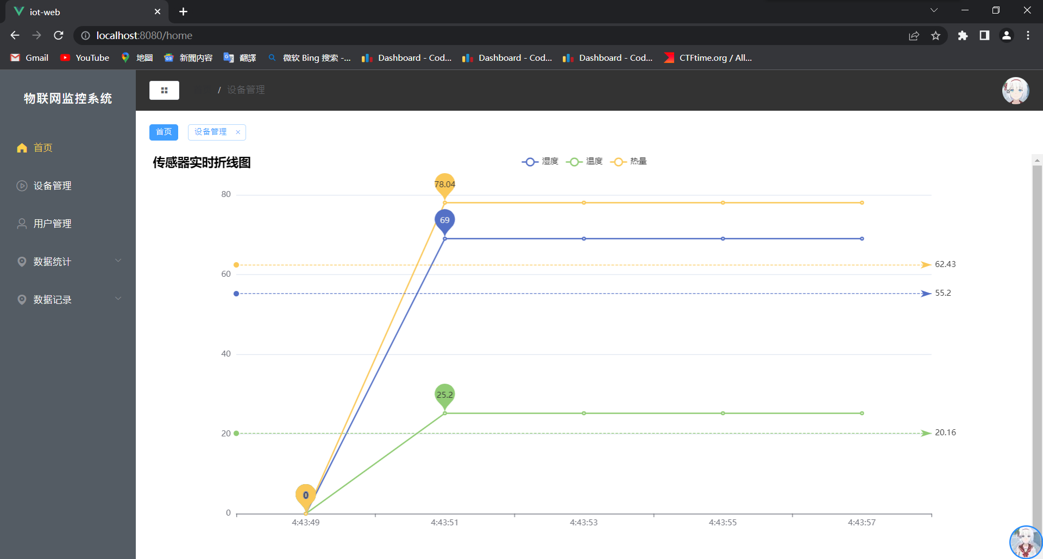
这个界面实时接收mqtt的数据，将接收的数据绘制在页面上。
（3）设备管理页面（/mall）
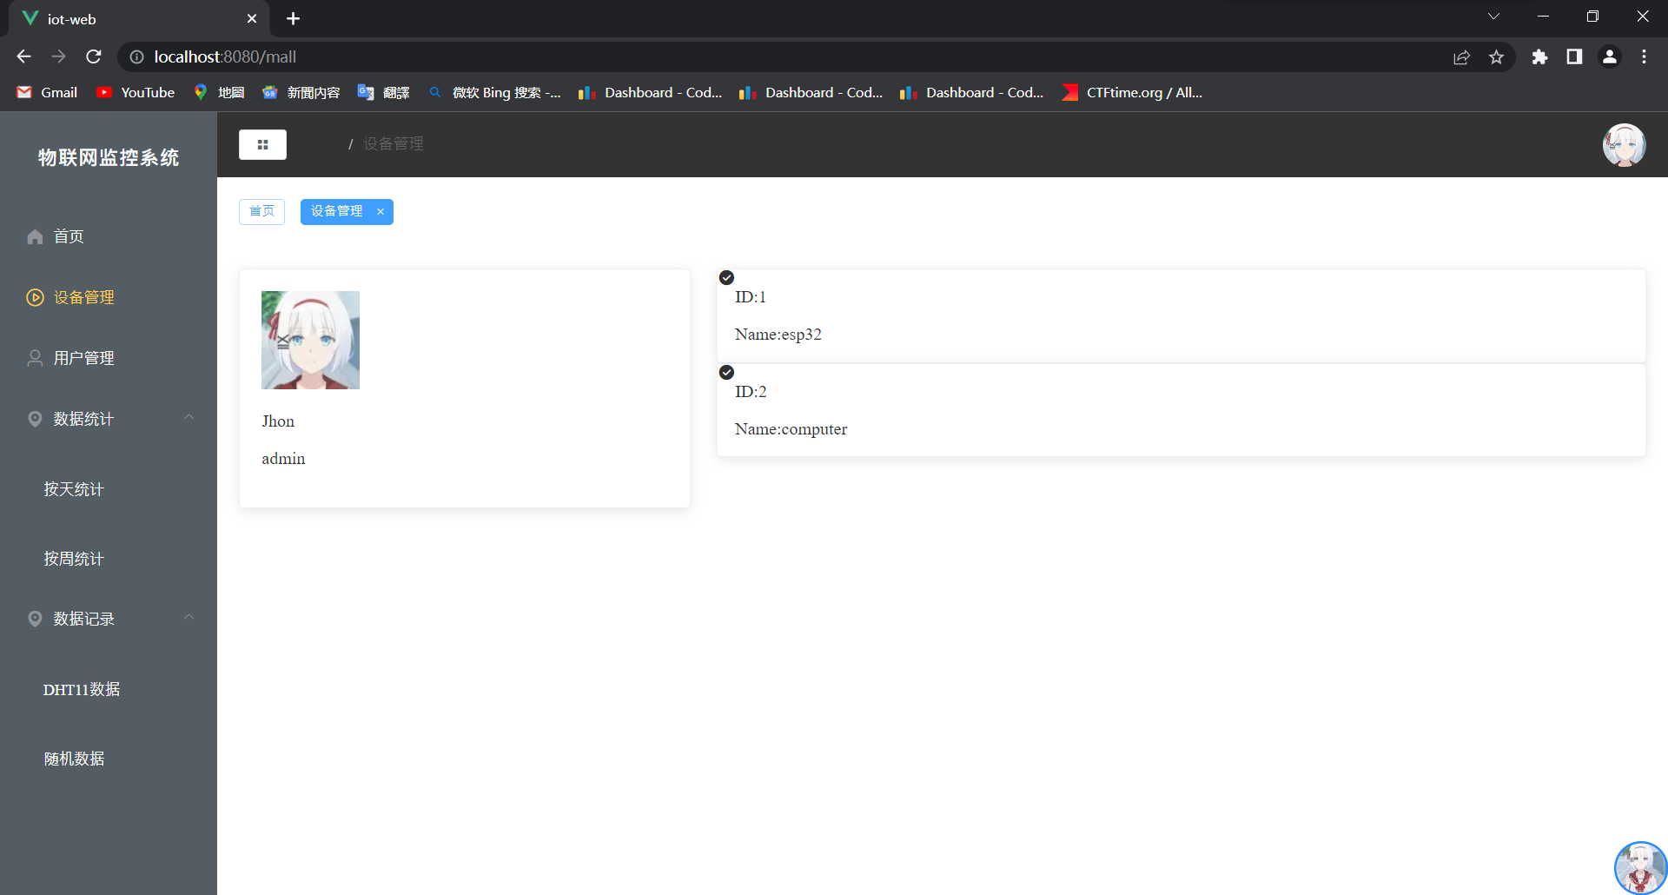
页面左侧会根据用户token获取用户名和权限，显示在左侧，页面右侧获取设备列表显示
（4）用户管理页面（/user）
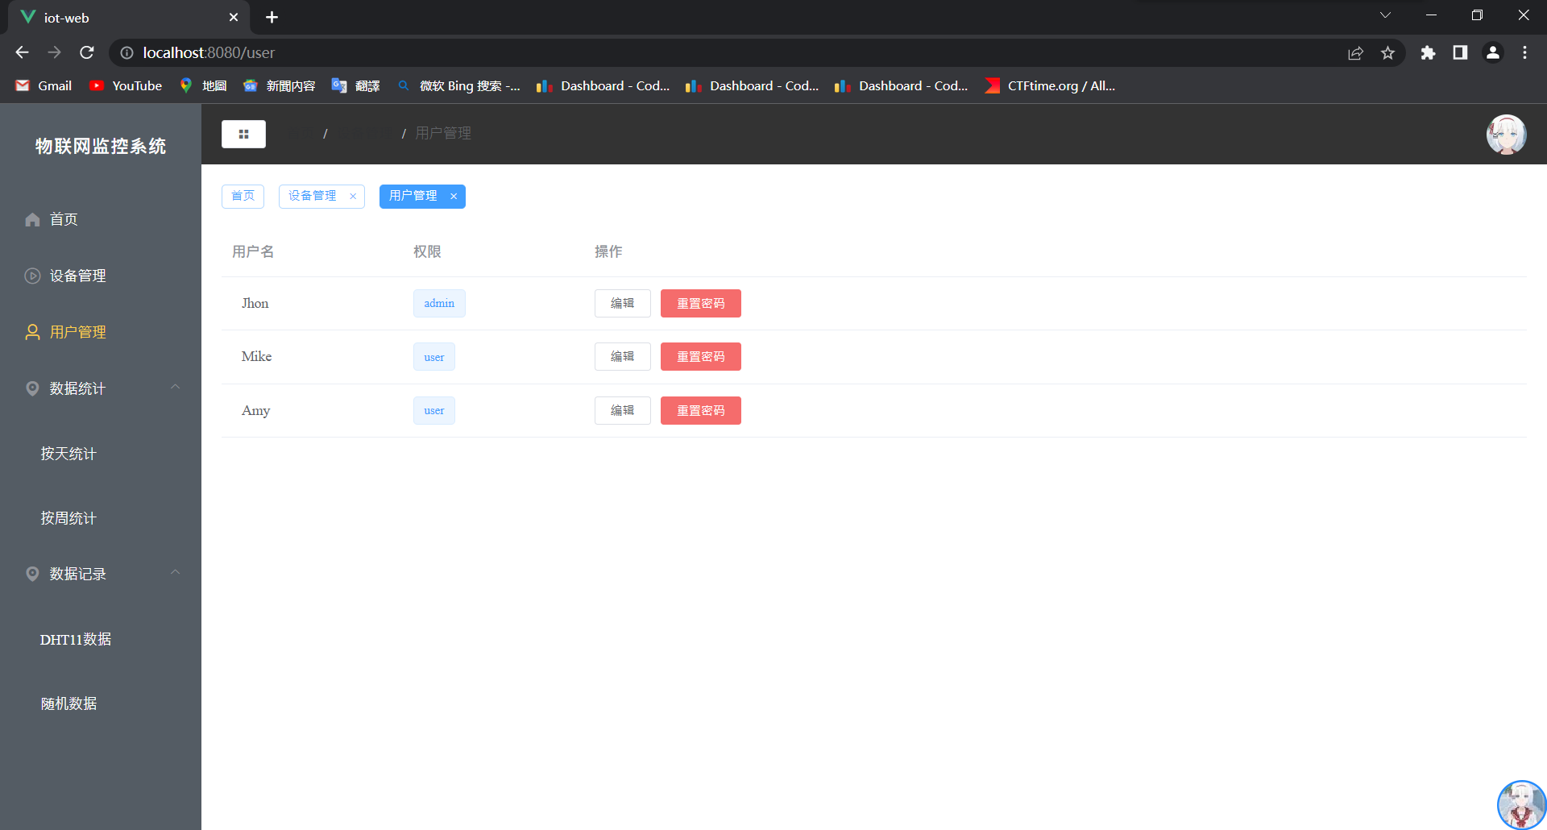
（5）数据统计页面
①按天统计（/page1）
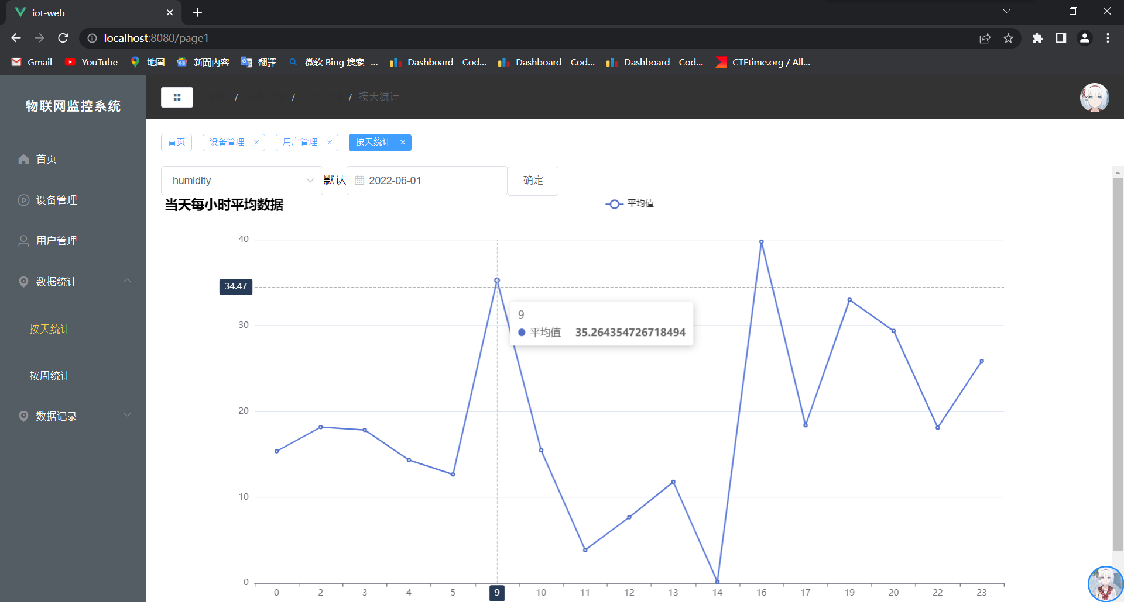
用户可以选择数据类型（温度、湿度、光照），和时间，程序调用接口以折线图显示平均数据。
②按周统计（/page2）
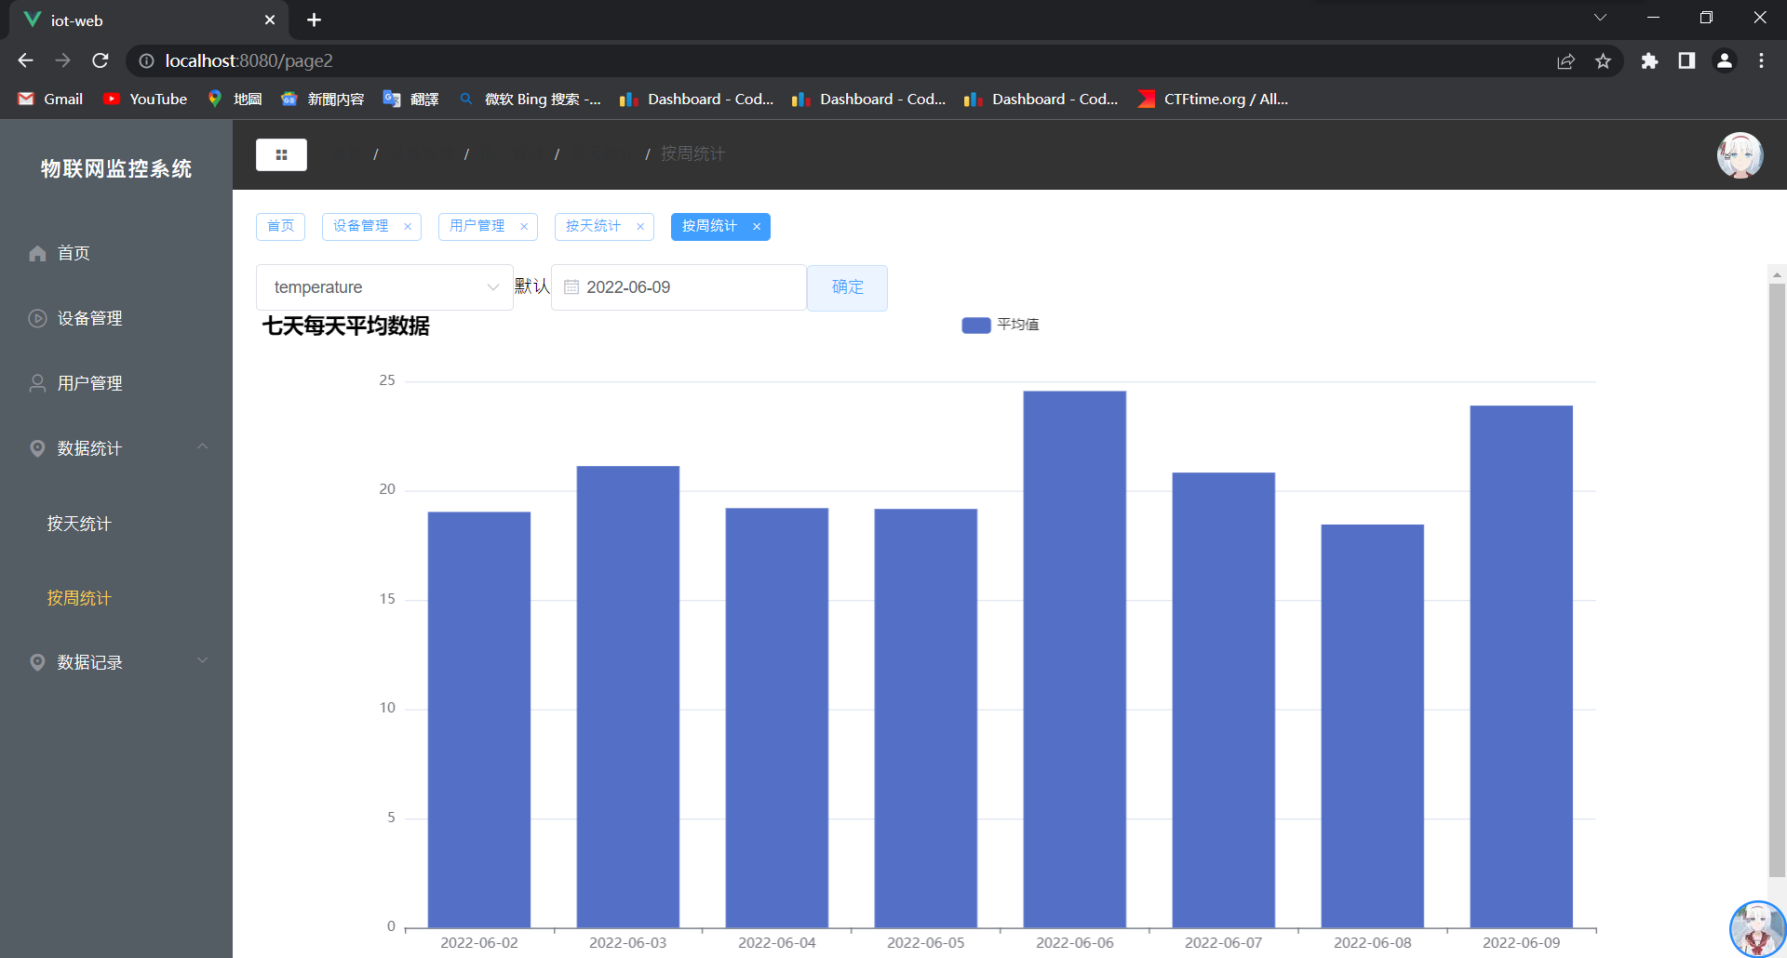
用户可以选择数据类型（温度、湿度、光照），和时间，程序调用接口以柱状图显示平均数据。
（6）数据记录页面
①DHT11数据（/record1）
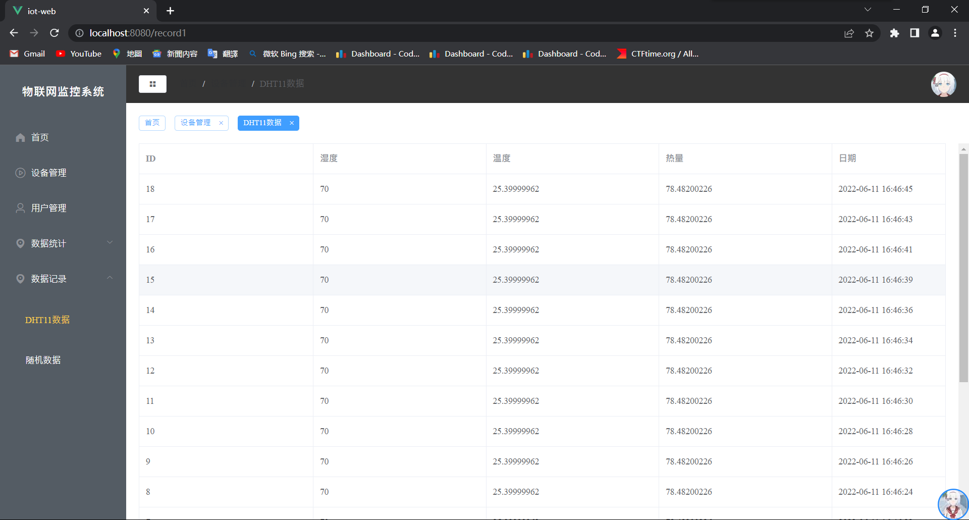
获取最近100条接收到的DHT11传感器的数据
②随机数据（/record2）
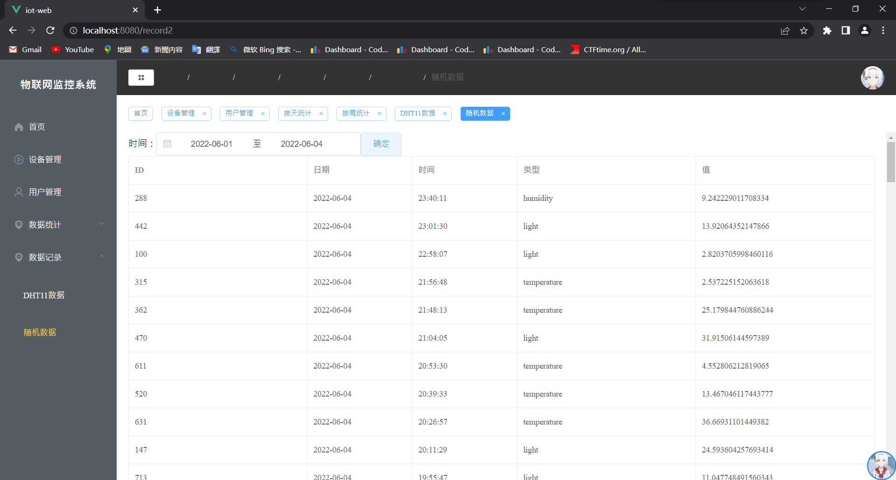
用户选择时间范围，获取该时间范围内的100条数据
（7）其他部件
①侧边栏
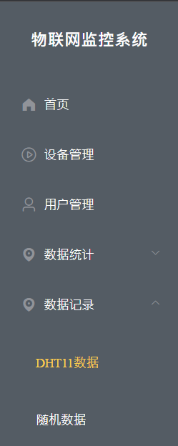
②头部栏
③标签栏

